Versión 10-2-21

Restitución de Subsidios de los Programas de Apoyo al Empleo Formal – PAEF y Prima – PAP

Fecha: ____________________________________

Señores
Scotiabank Colpatria S.A.
Ciudad
Asunto: Restitución de Aportes PAEF

Cordial Saludo,

Yo [_______________________________________________]en mi calidad de i) persona natural (__) o ii) representante legal de persona jurídica/consorcio/unión temporal( ), identificado como aparece al pie de mi firma y beneficiario del Aporte PAEF y/o PAP del mes [__________________________],me permito certificar que realicé la restitución de los recursos recibidos en el marco del programa PAEF, mediante transferencia electrónica o abono a la cuenta de recaudo empresarial establecida por Banco Scotiabank Colpatria S.A. con fecha __________________ de la cual se adjunta el soporte electrónico, en los términos que indico a continuación:

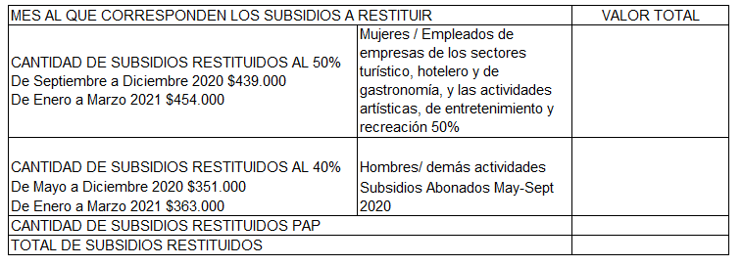

Versión 10-2-21

Monto total de los recursos del PAEF y/o PAP restituidos (número y letras):
COP$________________________Letras(________________________________________________________________________________________________________________________________________)

CAUSAL_RESTITUCION_ SUBSIDIOS PAEF/PAP
Marque con una X la razón por la cual está restituyendo los subsidios:
Descripción | Marque una Opción
1. Disminución de ingresos menor al 20%.
2. La empresa cuenta con más del 50% de participación de la nación
3. La empresa realizó el pago de PILA posterior al término establecido.
4. Persona natural con menos de 3 trabajadores reportados en la PILA de febrero.
5. Empresa no identificada como ESAL en base de datos remitida por DIAN.
6. El trabajador no se registra como afiliado del solicitante.
7. El trabajador fue reconocido por otro postulante.
8. La empresa NO realizó el pago de salarios a los trabajadores por los cuales restituye.
9. Otra? ¿Cual?

Cordialmente,

______________________________________________________
Nombre (persona natural o representante legal de persona jurídica):
Cargo:
Identificación (Cédula de Ciudadanía/Cédula de Extranjería/No. de Pasaporte):
NIT (si es persona jurídica):
Correo electrónico:
Nombre/Razón Social (del beneficiario PAEF y/o PAP):_______________________________

